

Análise e Projeto de Sistemas I
Documentação do Sistema Data-Procuratio (Clínica Veterinária)

Equipe:
Gusthavo Luiz Navarro Gonçalves
Guilherme Ferreira da Silva de Miranda
Matheus Silvério Silva
Matheus Vecchetti Sassaroli Lima
Victor Gabriel Peixe Monteiro de Morais
Kaique Maciel Bento de Oliveira

Sumário

1. INTRODUÇÃO 3
1.1. Objetivos deste documento 3
1.2. Definições e siglas 3
1.3. Escopo do produto de software 3
1.3.1. Descrição da Oportunidade a ser aproveitada ou do Problema a ser resolvido 3
1.3.2. Objetivo 3
1.3.3. Descrição resumida do projeto 3
1.3.4. Restrições 4
1.4. Nome do produto e de seus componentes principais 4
1.5. Técnicas utilizadas para elicitação de requisitos 4
1.6. Benchmarking 4
1.7. Organograma do Departamento 4
2. Descrição geral do produto 5
2.1. Usuários e sistemas relacionados 5
2.1.1. Descrição 5
2.2. Regras de Negócio 5
2.3. Modelagem de Processos de Negócio 5
2.4. Histórias de Usuário 5
2.5. Requisitos de Software 6
2.6. Casos de uso 6
2.7. Diagramas de Sequência 8
2.8. Diagramas de Atividade 8
2.9. Diagrama Classes do Projeto 8
2.10. Modelo de Banco de Dados 8
2.11. Mapa navegacional 8
2.12. Mockups 8
Anexo A – Termo de Abertura do Projeto 9

1. INTRODUÇÃO

1.1. Objetivos deste documento
<Descrever os objetivos deste documento, para explicar ao leitor a importância dele
Características importantes: servir de documentação para o software, como contrato entre desenvolvedores e clientes, ser referência de planejamento para os principais stakeholders, servir para planejamento de testes e manutenção, dimensionamento de equipe e definições de cargos dos integrantes, ser um referencial para o orçamento e etc.

Escreva um parágrafo explicando os objetivos desse documento. >

1.2. Definições e siglas

Número de ordem | Sigla | Definição
 | SGBD | Sistema de Gerenciamento de Banco de Dados
 | HTTP | Protocolo de Internet
 | RG | Registro Geral (Carteira de Identidade)
 | CPF | Cadastro de Pessoa Física
 | SC | Sistema de Cadastramento
 | Java | Linguagem de Programação de Computadores
 | PDF | Formato de Documento Digital Portável (Multiplataforma)
 | Etc. | Etc... Outras conforme a sua necessidade.

1.3. Escopo do produto de software

1.3.1. Descrição da Oportunidade a ser aproveitada ou do Problema a ser resolvido
Software designado para o gerenciamento de dados de clínicas veterinárias, com foco em facilitar a utilização do usuário final.
Criação de um produto online prático para facilitar o gerenciamento veterinário, desde criação de prontuários, vendas, gerenciamento de estoque, atendimento clínico entre outros.

1.3.2. Objetivo
- Facilitar gestão operacional administrativa e de dados.
- Controle de estoque
- Atendimento veterinário
- Vendas de petshop e clínica

1.3.3. Descrição resumida do projeto
Software/servidor para armazenamento e gerenciamento de dados relacionados a clínica veterinária.

1.3.4. Restrições
Custo e tempo/prazo.

1.4. Nome do produto e de seus componentes principais

Sistema de gerenciamento de clínica veterinária e petshop
      - Cadastro de clientes/animais
      - Atendimento ao cliente
      - Gerenciamento de fichas
      - Controle de estoque
      - Gestão financeira

1.5. Técnicas utilizadas para elicitação de requisitos

Ponto de vista
Observação

1.6. Benchmarking
 | Software A | Software B | Data-Procuratio
Atendimento veterinário | ✓ |  | ✓
Gerenciamento de vendas | ✓ | ✓ | ✓
Controle de estoque |  | ✓ | ✓
Gestão financeira |  |  | ✓
Apoio ao cliente | ✓ | ✓ | ✓
Ferramenta simples |  |  | ✓
Segurança de dados |  | ✓ | ✓

1.7. Organograma do Departamento

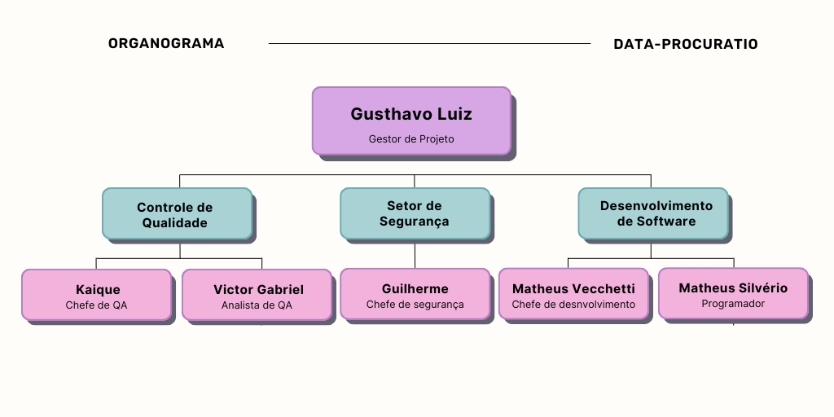

2. Descrição geral do produto

2.1. Usuários e sistemas relacionados

1 Clientes
2 Atendentes
3 Veterinários
4 Administradores
5 Gestor

2.1.1. Descrição
Número Identificador  ordenado | Ator | Definição
 | Clientes | Acesso as fichas dos animais cadastrados no nome do cliente
 | Atendentes | Acesso limitado ao sistema, Ex: cadastro de clientes, vendas de produtos, caixa, agendamento etc...
 | Veterinários | Acesso as fichas animais e agendamento
4 | Administrador | Acesso total ao sistema da clínica, gestão de estoque, vendas, cadastros, logística, etc..
5 | Animais | Ficha do animal, vacinas, exames, histórico.

2.2. Regras de Negócio
RN01 - Descontos não são aditivos.
RN02 - Descontos não devem ser maiores que o preço do produto.
RN03 - O produto não deve ser disponibilizado sem confirmação de pagamento.
RN04 - Problemas no pagamento devem ser comunicados com o departamento de finanças.
RN05 - O produto não pode ser revendido sem autorização prévia.
RN06 - Reembolsos não devem ser realizados sem autorização prévia.
RN07 - Não pode ser realizado pagamento fora dos métodos expostos aos clientes.
RN08 - Proibida pirataria do produto.
RN09 - Atendimento deve ser concluído pelo meio RH.
RN10 - Melhorias e falhas detectadas pelo cliente devem ser comunicadas diretamente.
RN11 - Pagamento de funcionários não deve ser feito fora da data reservada oficial.
RN12 - Bônus não devem ser garantidos sem justificativa.
RN13 - Falta de pagamentos deve ser devidamente tratada com o departamento “Financeiro”.
RN14 - Pedido de férias deve ser informado para um superior ou sistema.
RN15 - Pedidos de férias devem ser analisados internamente para verificar sua legalidade.
RN16 - Demissão de funcionários deve ser realizada dentro de 15 dias de pedido de demissão.
RN17 - Funcionários demitidos não devem ter acesso ao sistema interno.
RN18 - O tempo máximo de férias deve ser decidido baseado no pedido e legalidade do pedido do funcionário.
RN19 - Funcionários têm direito a 30 dias remunerados de férias após um período de 12 meses de trabalho.
RN20 - Aumentos e tratamento de pagamento devem ser realizados pelo departamento de “Financeiro”.
RN21 - O acesso ao sistema interno é proibido fora do horário de trabalho definido.
RN22 - Suporte por parte do contrato deve ser encaminhado para a parte legal.
RN23 - Descontos não devem aumentar o valor do produto.
RN24 - Apenas pessoas do departamento de desenvolvimento têm acesso ao código-fonte.
RN25 - A venda deve ficar pendente até realização do pagamento.
RN26 - Uma notificação com comprovante deve ser enviada ao cliente após a compra.
RN27 - O acesso do sistema deve ser restrito dependendo da posição.
RN28 - Legalmente, o cliente deve ter acesso às informações da plataforma no término de contrato, mas não às suas funções.
RN29 - Instabilidade de sistema deve ser comunicada a todos os clientes contratantes.
RN30 - Legalmente, o cliente deve ser oferecido atendimento imediato no caso de problema no sistema.
RN31 - Esclarecimento de termos e serviços deve ser oferecido ao cliente em relação aos termos de uso.
RN32 - Legalmente, o consumidor tem direito de cancelamento de contrato em um período de 7 dias de aceitação de acordo.
RN33 - No caso da quebra contratual, poderá haver uma multa.
RN34 - No caso de não pagamento de multa prévia, o mesmo poderá ser aumentado e, no caso de seu não pagamento, o software ficará indisponível até o seu pagamento.
RN35 - No caso de cancelamento do contrato sem aviso, haverá uma multa predefinida.
RN36 - Caso o cliente deseje cancelar o contrato, devera solicitar o cancelamento previamente.
RN37 - No caso de cancelamento de contrato ou término de serviço, o cliente terá acesso ao sistema, mas não suas funções.
RN38 - Não nos responsabilizamos como o software é usado pelo cliente e suas consequências.

2.3. Modelagem de Processos de Negócio

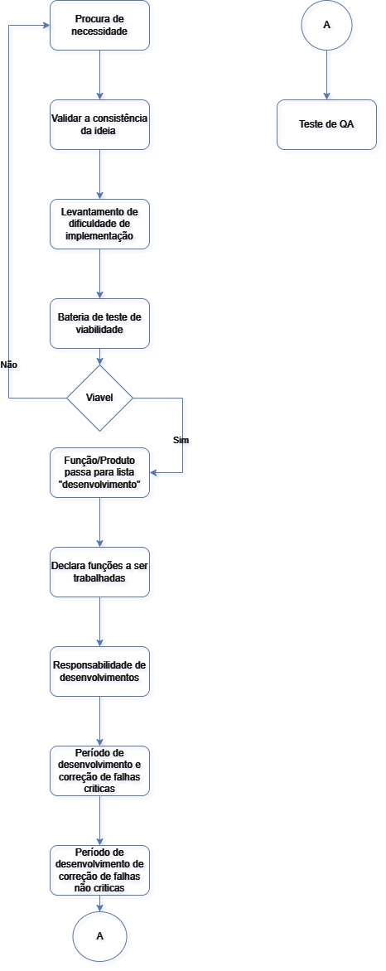

2.4. Histórias de Usuário
HU01 - “Como administrador, eu quero restringir o acesso ao sistema interno com base na posição dos funcionários para proteger informações sensíveis.”
HU02 - “Como administrador, eu quero garantir que o produto fique pendente até a realização do pagamento para evitar prejuízos financeiros.”
HU03 - “Como gestor, eu quero ser notificado sobre quebras contratuais para que possamos tomar as ações necessárias, incluindo a aplicação de multas quando necessário.”
HU04 - “Como gestor, eu quero que o departamento responsável trate aumentos e questões de pagamento para manter a equidade entre os funcionários.”
HU05 - “Como um atendente, eu quero saber que os descontos aplicados não podem exceder o preço do produto para que não aja perda financeira.”
HU06 - “Como atendente, estou tendo dificuldades nos momentos de pesquisa de produtos dentro do sistema.”

2.5. Requisitos de Software

Código identificador do requisito: | Descrição: | Dependência(s):
RF01 | Restrição de acesso
Classificação: | Regra(s) de negócio relacionada(s): | História(s) de usuário relacionada(s):
Funcional | RN17, RN21, RN24, RN27, RN37 | HU01
Como pode ser testado:
Habilitar e desabilitar o acesso de usuários.

Código identificador do requisito: | Descrição: | Dependência(s):
RF02 | Pendencia
Classificação: | Regra(s) de negócio relacionada(s): | História(s) de usuário relacionada(s):
Funcional | RN24 | HU02
Como pode ser testado:
Alterar a pendência manualmente

Código identificador do requisito: | Descrição: | Dependência(s):
RF03 | Contratos e multas | RF01
Classificação: | Regra(s) de negócio relacionada(s): | História(s) de usuário relacionada(s):
Funcional | RN33, RN34, RN35 | HU03
Como pode ser testado:
Notificação de quebra de contrato e aplicação de multas

Código identificador do requisito: | Descrição: | Dependência(s):
RF04 | Pagamentos
Classificação: | Regra(s) de negócio relacionada(s): | História(s) de usuário relacionada(s):
Funcional | RN13 e RN20 | HU04
Como pode ser testado:
Setor financeiro fica responsável pelo pagamento de funcionários

Código identificador do requisito: | Descrição: | Dependência(s):
RF05 | Descontos | RF01
Classificação: | Regra(s) de negócio relacionada(s): | História(s) de usuário relacionada(s):
Funcional | RN02 e RN23 | HU05
Como pode ser testado:
Desconto só aplicado pelo gerente

Código identificador do requisito: | Descrição: | Dependência(s):
RF06 | Busca
Classificação: | Regra(s) de negócio relacionada(s): | História(s) de usuário relacionada(s):
Funcional | RN02 e RN23 | HU05
Como pode ser testado:
Desconto só aplicado pelo gerente

2.6. Casos de uso
Apresente todos os casos de uso

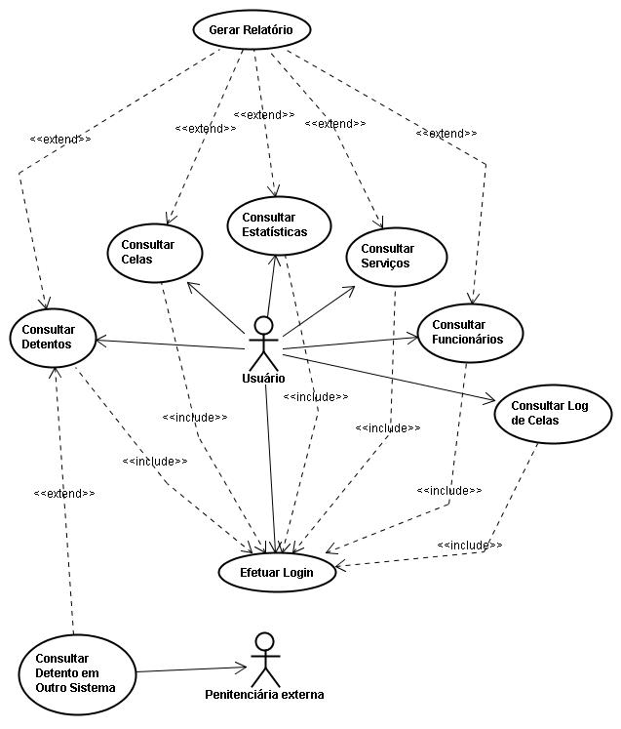

^ Exemplo: identifique cada diagrama

[UC1] – Nome do caso de uso
Descrição
O usuário pode consultar o histórico de um determinado detento em outras penitenciárias. Este caso de uso requer a interação com sistemas externos de outras penitenciárias, para prover os dados requisitados.
Ator principal: Nome do ator
Pré-condições
O sistema de cada penitenciária integrada com o SIGEP tem que estar no ar e funcionando normalmente;
Pós-condição
Uma tela contendo dados pessoais, dados penais, histórico do comportamento, histórico de funções realizadas dentro e fora do presídio;
Fluxo principal
Passo a passo com interações entre usuário e sistema, preferencialmente intercaladas

Fluxo alternativo
Passo a passo com interações entre usuário e sistema, preferencialmente intercaladas

2.7. Diagramas de Sequência

<Diagrama de sequência >

2.8. Diagramas de Atividade

<Diagrama de atividade >

2.9. Diagrama Classes do Projeto

<Diagrama de classe geral do projeto >

2.10. Modelo de Banco de Dados

<Lógico e/ou Conceitual>

2.11. Mapa navegacional
<imagem>

2.12. Mockups

<Colocar Figuras das telas e explicar com texto>

Anexo A – Termo de Abertura do Projeto

Incluir a versão assinada
FABRILIA
Rua dos bobos, 0
Cidade, Estado, 00000-000
(55) 000-0000

Data-Procuratio
28 de setembro de 2024

VISÃO GERAL
Software designado para o gerenciamento de dados de clínicas veterinárias, com foco em facilitar a utilização do usuário final.
Criação de um produto online prático para facilitar o gerenciamento veterinário, desde criação de prontuários, vendas, gerenciamento de estoque, atendimento clínico entre outros.

OBJETIVOS
- Facilitar gestão operacional administrativa e de dados.
- Controle de estoque
- Atendimento veterinário
- Vendas de petshop e clínica

EQUIPE
- Gusthavo Luiz Navarro Gonçalves
- Guilherme Ferreira da Silva de Miranda
- Matheus Silvério Silva
- Matheus Vecchetti Sassaroli Lima
- Victor Gabriel Peixe Monteiro de Morais
- Kaique Maciel Bento de Oliveira

RESTRIÇÕES
- custo
- prazo / tempo

RISCOS
- Perda de acesso devido a falta de conexão
- (contrato)

MARCOS / TIMELINE

Elaboração do projeto
07/08/2024 - Criação de esboço e início do projeto.

Idealização do projeto
14/08/2024 - Começo da elaboração empresarial e documentação do projeto.

Criação do projeto empresarial e do software
21/08/2024 - Elaboração do logotipo, e nomeação empresarial.

Início do termo de abertura
28/08/2024 -

